Поради татам і мамам дітей підліткового віку
для їх вбереження від необдуманих і ризикованих дій, вчинків
і небезпечних контактів за межами сім’ї

Кожний період життя людини має свої і радісні очікування, і труднощі їх здійснення, але особливою змінюваністю відзначається вік переходу від дитинства до юності, так званий «перехідний» або підлітковий, як правило, 11 – 17 літній вік. Взаємини дитини цього віку розширюються, урізноманітнюються і, відповідно, ускладнюються, а вчинки і поведінка в процесі усамостійнення супроводжуються природними більш або менш вираженими реакціями емансипації, переважанням бажань здобути визнання серед ровесників над схваленням батьків, неповне усвідомлення наслідків своїх дій, вчинків або й поведінки в цілому.
Ці поради ставлять на меті привернути увагу всіх дорослих членів сім’ї, а особливо батьків – тата і мами – до того, що можна і необхідно зробити власними силами
усією родиною:
1. Твердо виявіть і виявляйте надалі своє ставлення одне до одного як взірець для дитини.
2. Значущими для кожного підлітка є взаємини з обома дідусями і бабусями.
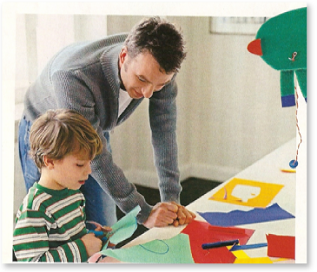
Ваші ставлення мають властивість наслідуватись дитиною, утворюють власні ставлення, через призму яких підліток оцінює власні стосунки у усіма іншими знайомими за межами сім’ї.
3. Обговорюйте за участю підлітка плани всієї сім’ї, запитуйте доньку, сина про участь у них, наміри, бажання і очікування.
в індивідуальних взаєминах з дитиною:
4. Виявляйте увагу і пам’ятайте, що зайвої уваги до підлітка не буває, заохочуйте до цього усіх дорослих членів сім’ї.
5. Говоріть першими, не чекаючи, поки до вас звернуться. Візьміть за правило після пробудження бажати «Доброго ранку!», а перед сном – «На добраніч!»
6. Радійте, коли до вас звертаються з будь-якого приводу і уважно вислуховуйте, навіть якщо вам це здається маловажливим. Можливо, це й так, але цим створюється звичка до постійного спілкування і впевненість дитини в тому, що до вас найлегше звернутись, ніж до будь-кого іншого поза сім’єю.
7. Плануйте майбутнє. Заохочуйте мрії. Мрії стають перспективними задумами, а задуми – планами, плани – гарними вчинками вже найближчими днями. Визначайте найближчі приємні події.
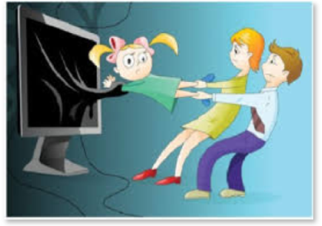
8. Заохочуйте все, крім небезпечного. Про ризики, небезпеки і їх можливі наслідки говоріть прямо. Наводьте приклади уникнення небезпек, способів відмови і виходу з ризикованих і небезпечних ситуацій.
9. Встановлюйте безпечну, на ваш погляд, періодичність зв’язку на випадок вашої відсутності, визначайте події, про які вам треба обов’язково повідомляти.
10. Захоплення інтернетом означає, що в інтернеті треба бути там разом з дитиною, захоплення інтернет-іграми – гратись разом. Ваш життєвий досвід випередить появу небезпек.
11. Підносьте самооцінку дитини.

Пам’ятайте, що жодне навчання не варте здоров’я вашої дитини і тим більше – її життя. Ви є останнім і крайнім захистом для дитини, вийшовши за межі якого дитина шукатиме його серед таких само, як і вона, вражених несправедливостями взаємин і не захищених від них ровесників.

12. Відкрито висловлюйте свої ставлення, думки і почуття – цим самим створюється зразок повсякденної відкритості поведінки дитини, співпереживання і подолання скутості, нерозв’язаних сумнівів і протиріч, здатності співпереживати і долати власні утруднення.

